Запрет на вылов налима будет установлен с 25 декабря

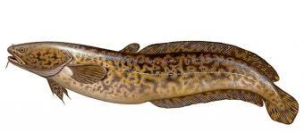
Мядельская межрайонная инспекция охраны животного и растительного мира напоминает всем рыболовам-любителям, что с 25 декабря в рыболовных угодьях Беларуси будет действовать запрет на вылов налима обыкновенного, который продлится по 28 февраля 2026 года. В этот период налим идет на нерест. Белорусское название налима – мянтуз, мянёк. Это единственный пресноводный представитель семейства тресковых.
Нерестится налим небольшими стайками, состоящими из самки и нескольких самцов. Икрометание происходит при температуре воды около 1-3 градусов. При больших морозах нерест протекает активнее, при оттепелях растягивается на месяц и более. Плодовитость налима очень высокая, у особей крупных размеров достигает миллиона икринок и более. Но несмотря на это выживаемость икринок и личинок мала. Большое количество икры поедается другими рыбами, а часть и самим налимом.
За добычу налима обыкновенного в сроки запрета на его вылов предусматривается административная ответственность предусмотренная ч. 1 ст. 16.25 Кодекса об административных нарушениях Республики Беларусь, согласно которой наложение штрафа предусмотрено в размере от 10 до 30 базовых величин.
А если Вам все же попался налим, то выпустите его в водоем в живом и неповрежденном виде.
Любителям природы дополнительно сообщаем, что сохранить и приумножить животный и растительный мир можно не только соблюдая Правила любительского рыболовства и Правила охоты, но и сообщив о фактах браконьерства в Государственную инспекцию охраны животного и растительного мира при Президенте Республики Беларусь на телефон горячей линии 8(017)3900000.
Мядельская межрайонная инспекция охраны животного и растительного мира.

